ПРОЕКТ
предоставления разрешения на условно разрешенный вид использования земельного участка с кадастровым номером 18:13:100001:559, площадью 300 кв. м., расположенного по адресу: Удмуртская Республика, Кизнерский район, д. Старая Бодья, ул. Молодежная
(Ж1. Зона застройки индивидуальными жилыми домами) –
«магазины товаров повседневного спроса»,
в соответствии с Правилами землепользования и застройки
муниципального образования «Старободьинское» Кизнерского района,
утвержденными решением Совета депутатов МО «Старободьинское»
от 24 декабря 2013 года № 18/1.
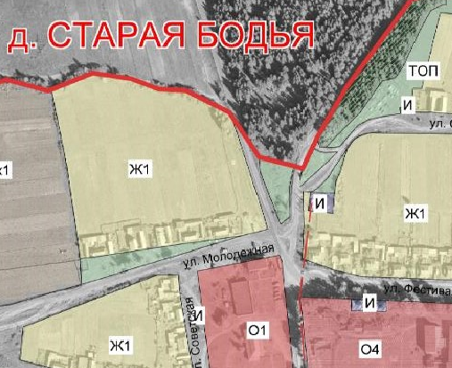
Статья 30-1. Градостроительные регламенты. Жилые зоны.
Ж1. Зона застройки индивидуальными жилыми домами.
Зона предназначена для застройки индивидуальными жилыми домами усадебного типа, допускается размещение объектов социального и культурно-бытового обслуживания населения, преимущественно местного значения, иных объектов согласно градостроительным регламентам.
Основные виды разрешенного использования недвижимости:
- малоэтажная жилая застройка;
- малоэтажная блокированная жилая застройка;
- личное подсобное хозяйство;
- объекты обслуживания жилой застройки.

Вспомогательные виды разрешенного использования:
- гаражи для личного легкового автомототранспорта не более, чем на 2 машины;
- подсобные и коммунальные строения, сооружения (теплицы, парники, оранжереи индивидуального пользования, скважины для забора воды, индивидуальные колодцы (при условии организации зоны санитарной охраны не менее 30-50 м выше по потоку грунтовых вод), индивидуальные резервуары для хранения воды; индивидуальные бани, сауны, бассейны; надворные туалеты, септики, при условии удаления их на расстояние не менее 7 м от окружающих жилых построек и др.);
- плодовые, ягодные, декоративные растения, ягодные, овощные культуры;
- строения для содержания домашнего скота и птицы (при условии соблюдения отношений добрососедства);
- объекты пожарной охраны (гидранты, резервуары, противопожарные водоемы);
- детские площадки, площадки для отдыха, спортивных занятий;
- малые архитектурные формы;
- площадки для сбора мусора.
Условно разрешенные виды использования:
- дома для сезонного проживания;
- детские сады, иные объекты дошкольного воспитания;
- магазины товаров первой необходимости;
- временные объекты торговли;
- аптеки, пункты оказания первой медицинской помощи;
- объекты бытового обслуживания населения (предприятия по ремонту бытовой техники, парикмахерские, ателье и др.);
- объекты, связанные с отправлением культа с небольшими земельными участка;
- гостевые автостоянки.
Предприятия обслуживания допускается размещать в отдельно стоящих нежилых строениях или встроенно-пристроенных к жилому дому нежилых помещениях с изолированными от жилой части дома входами.
Запрещается размещение объектов, оказывающих негативное воздействие на окружающую среду и здоровье населения (рентгеновых установок, магазинов стройматериалов, москательно-химических товаров и т. п.).

Начальник отдела архитектуры и градостроительства
Управления архитектуры и градостроительства
Администрации МО «Кизнерский район» С. Н. Бобров

